**微信分享iOS端-Xcode必要的配置**

**1⃣️添加项目配置**

在Other Linker Flags加入-ObjC ，注意不要写为-Objc

-ObjC属于链接库必备参数，如果不加此项，会导致库文件无法被正确链接，SDK无法正常运行

**2⃣️加入依赖系统库**

添加方式：选中项目Target -> General -> Linked Frameworks and Libraries列表中进行添加

|  |
| --- |
| JavaScript  libsqlite3.tbd  CoreGraphics.framework  WebKit.framework  SystemConfiguration.framework  CoreTelephony.framework  libc++.tbd  libz.tbd    // 如果SDK内包含有IAP功能，还需要导入  StoreKit.framework |

**3⃣️配置 URL schemes**

值为微信分享的appid

|  |
| --- |
| Objective-C  例如：wxb3d45e79fba188b6 |

**4⃣️在info.plist中配置LSApplicationQueriesSchemes**

在info.plist中新建item，key为LSApplicationQueriesSchemes，修改为Array类型，添加两项：

|  |
| --- |
| Objective-C  weixinULAPI  weixin |

**5⃣️在Xcode中配置Associated Domains**

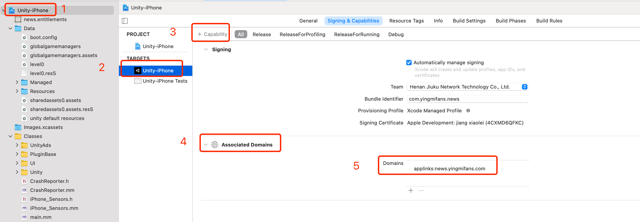

"applinks:"后写上 universal link的那个域名，格式参考如下：

|  |
| --- |
| Objective-C  [applinks:news.yingmifans.com](http://applinks:news.yingmifans.com) |

**6⃣️在 UnityAppController.mm 文件中，添加以下代码**

|  |
| --- |
| Objective-C  #import "XHWechatManager.h"    - (BOOL)application:(UIApplication *)application continueUserActivity:(NSUserActivity *)userActivity restorationHandler:(void (^)(NSArray<id<UIUserActivityRestoring>> * _Nullable))restorationHandler {  /** 微信登录的回调  配置了universlink 后，微信登录的回掉就走这个了，不再走 application open url 了*/  NSURL *webpageURL = userActivity.webpageURL;  NSLog(@"webpageURL: %@", webpageURL);  if (webpageURL) {  if ([WXApi handleOpenURL:webpageURL delegate:[XHWechatManager sharedInstance]]) {  return true;  }  }  if ([WXApi handleOpenUniversalLink:userActivity delegate:[XHWechatManager sharedInstance]]) {  return true;  }  return true;  } |

头文件写在开头，位置参考如下：

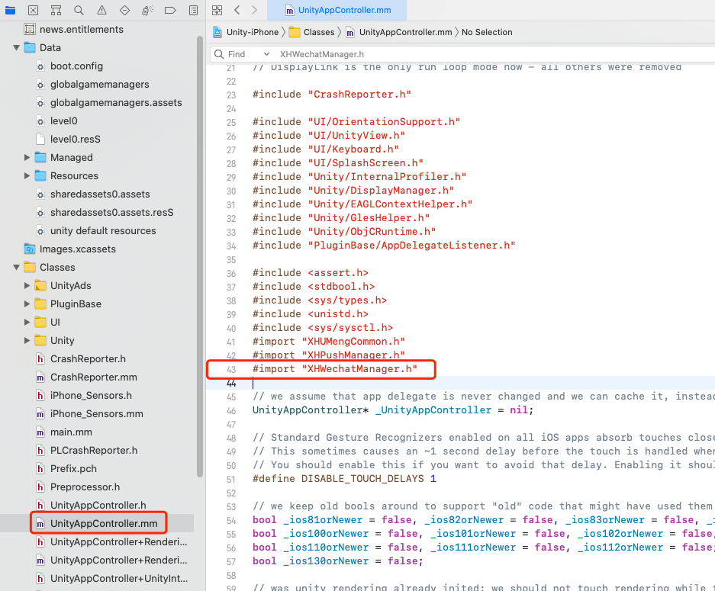

位置参考如下：

